

**OTKJ 18/32**

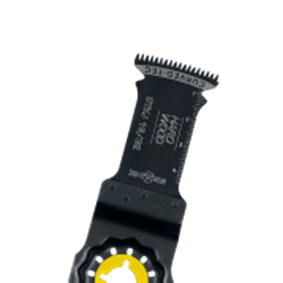

**OTKJ 18/32**

Uitvoering

Starlock HCS invalzaagblad Hardhout

Toepassing

Precies invallend zagen in hardhout (bijv. voor de inbouw van een display). Precieze uitsparingen in meubelelement zagen (bijv. om toegang tot stopcontacten mogelijk te maken). Zagen van houten panelen (bijv. voor de inbouw van vakvensters)

|  |  |  |  |  |
| --- | --- | --- | --- | --- |
| Art.nr. |  | Type | Bosch | V.E. |
| 519.0116 |  | OTKJ 18/32 [1x] | AIZ 32 BSPC | 1 |
| 519.0117 |  | OTKJ 18/32 [5x] | AIZ 32 BSPC | 5 |